# Do_Tool使用文档

# 生成数据集成文档

## 准备

需提供源系统数据库数据字典。

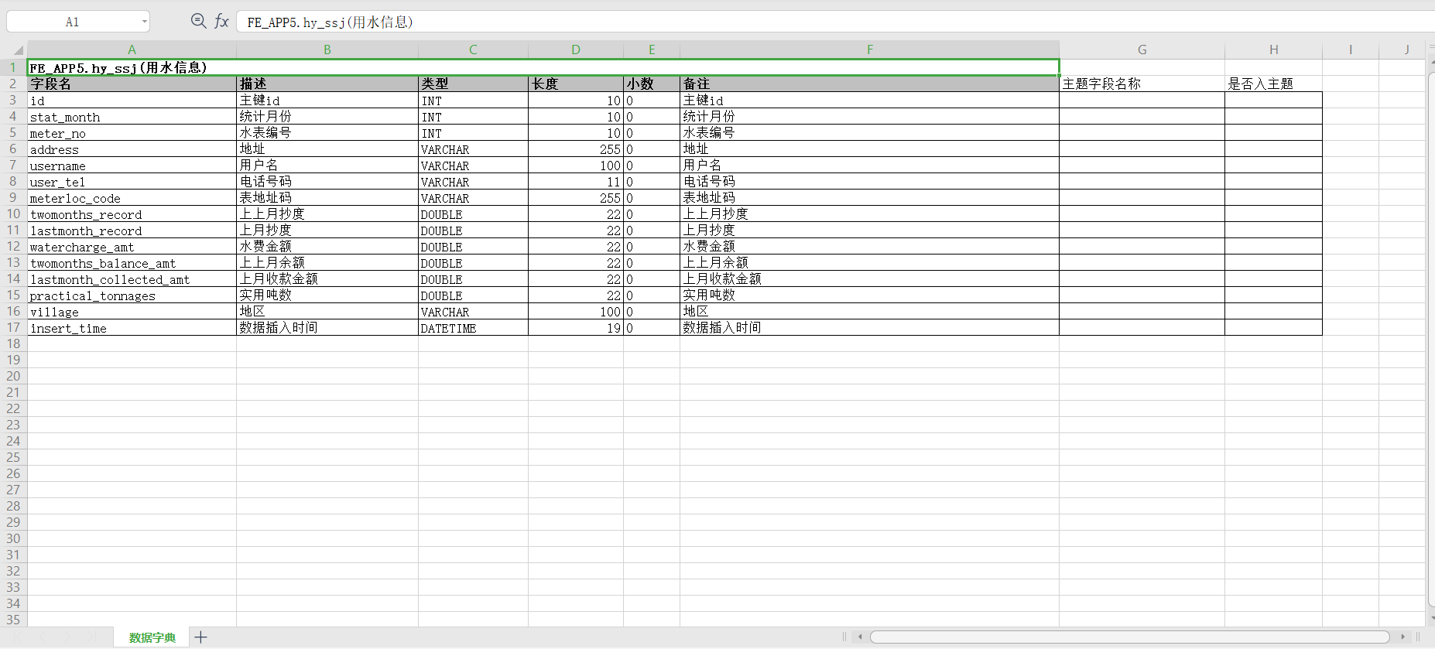

注意：文档中的FE_APP5不可删除，为判断标志；固定格式为：FE_APP5.源系统英文表名（汉语表名）。

## 2.使用Do_Tool生成工具

### 1.文档生成入口：

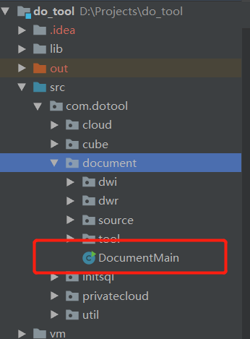

### 配置业务参数：

|  |  |
| --- | --- |
| **参数名** | **说明** |
| fileName | 源系统数据字典所在路径及文件名 |
| domainName | 业务名称 |
| sourceSystemName | 源系统业务名称 |
| domainNameDwi | 主题域名称 |
| sourceSystemNameDwi | 湖表源系统业务名称 |
| name | 业务英文名称 |
| dbSchemaPre | 主题表Schema主键 |
| dbPre | 主题表表名前缀 |
| dwiDBPre | 湖表schema主键 |

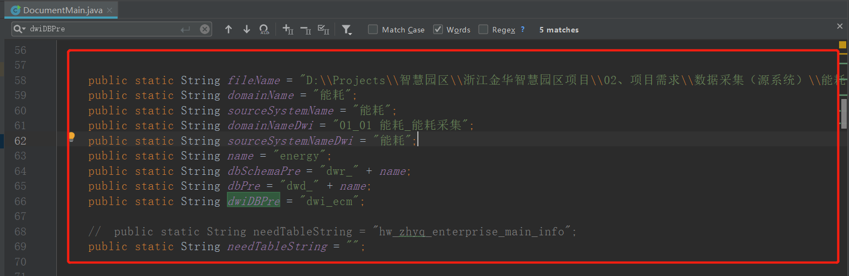

### 运行

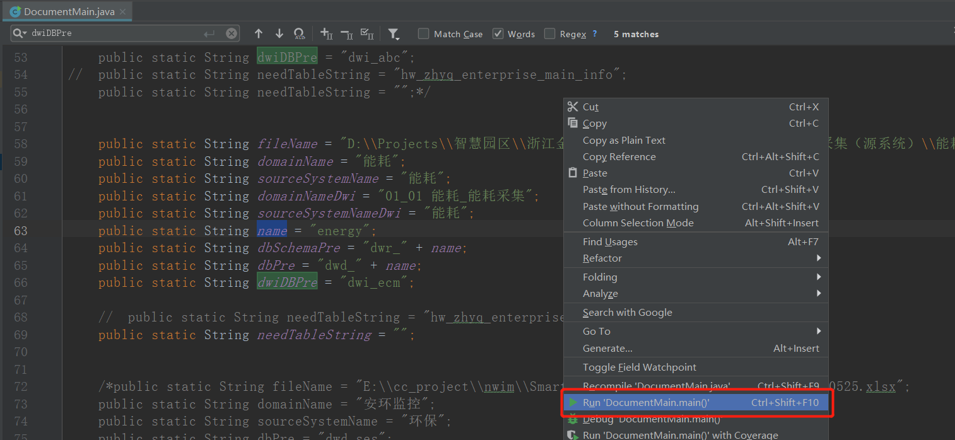

### 生成文档

生成文件路径为D:\

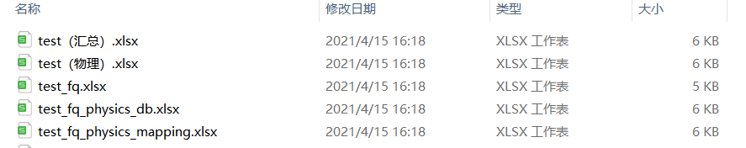

|  |  |
| --- | --- |
| **文档名** | **说明** |
| Test(汇总).xlsx | 湖表与源系统表数据字典汇总文档 |
| Test(物理).xlsx | 湖表物理表文档 |
| Test_fq.xlsx | 源系统物理表文档 |
| Test_fq_physics_db.xlsx | 主题表物理表文档 |
| Test_fq_physics_mapping.xlsx | 主题表Mapping文档 |